Виноградненский оитдел МБУК ВР «МЦБ» им. М.В.Наумова
6+

«Книга на каникулы»
(информационный список для читателей 1-4 классов) 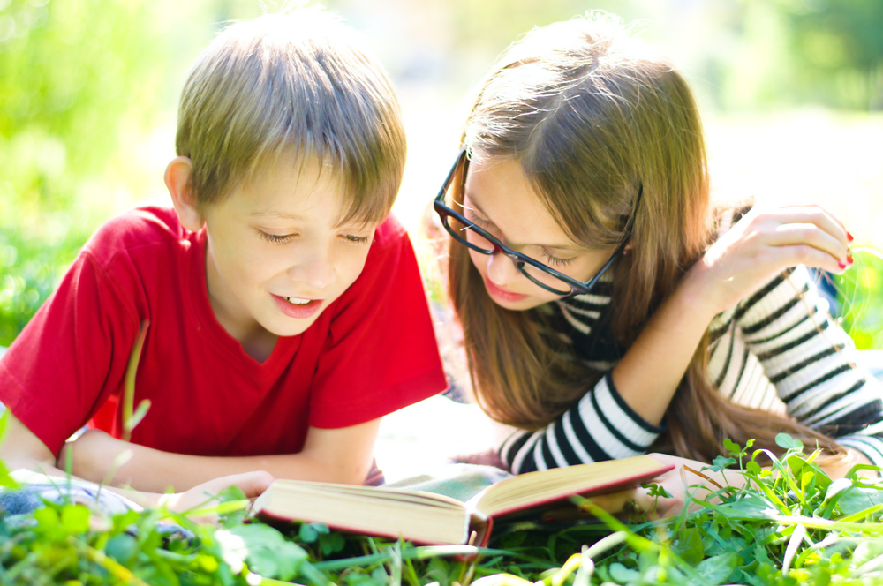
Подготовила библиотекарь II категории Мелихова Л.И.

2021 год
Впереди Лето, Свобода! Да не совсем… Многие ребята скажут: «Какое чтение? А отдыхать когда?»
Но мы то знаем - тому, кто мало и медленно читает, учиться труднее, нет вдумчивости, усидчивости, внимательности, осознанности. Книги способствуют развитию мышления и фантазии, тренируют память и внимание, формируют качественную речь. И летнее внеклассное чтение, несомненно, поможет решить эти задачи.
Но детских книг много и для того, чтобы не утонуть в информационном море, Виноградненская библиотека предлагает читателям начальной школы информационный список «Книга на каникулы».

1 класс

Русские народные сказки
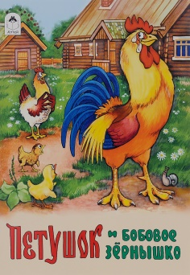
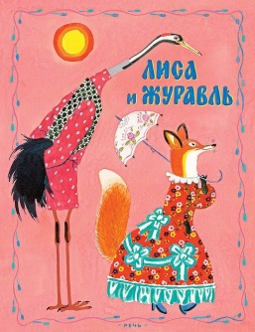
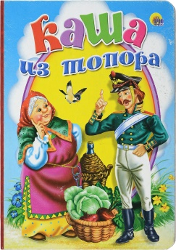
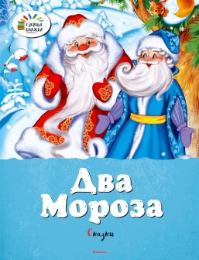
«Гуси-Лебеди», «Два мороза», «Каша из топора», «Лиса и журавль», «Петушок и бобовое зернышко», «Бычок – смоляной бочок», «Зимовье зверей», «Лисичка-сестричка и волк».
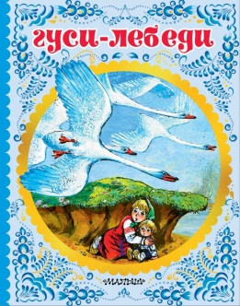

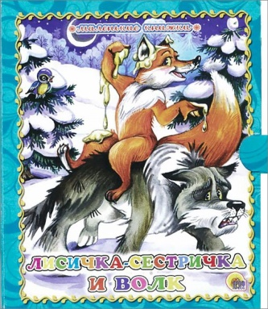
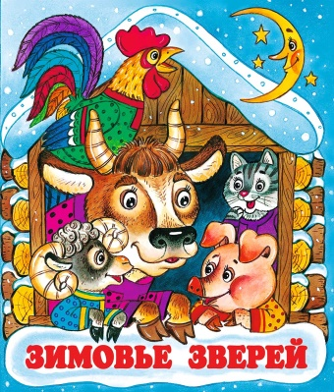
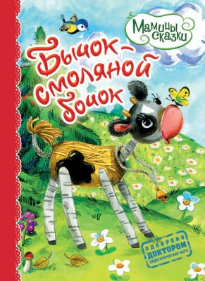

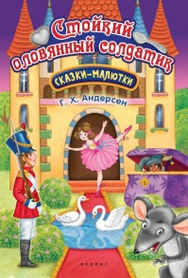
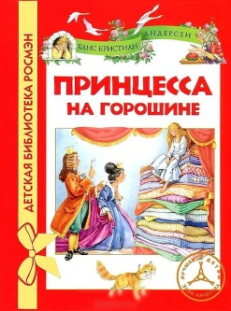
Литературная сказка
- Г.Х. Андерсен
«Принцесса на горошине»
«Стойкий оловянный солдатик»
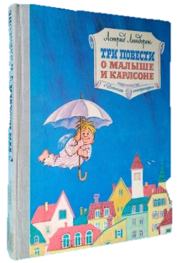
- А. Линдгрен
«Три повести о Малыше и Карлсоне»
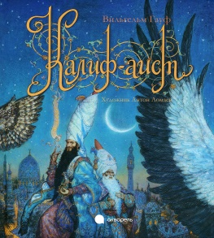
- В. Гауф «Калиф-аист»

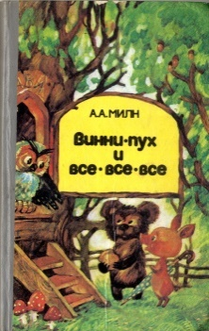
- А. Милн «Винни Пух и все-все-все»

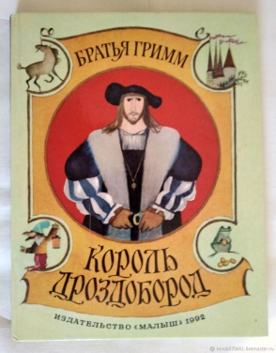
- Братья Гримм «Король Дроздобород»

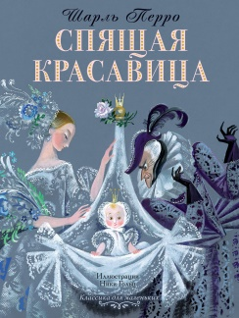
- Ш. Перро «Спящая красавица»
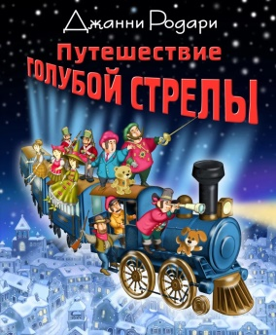
- Д. Родари
«Путешествие Голубой стрелы»
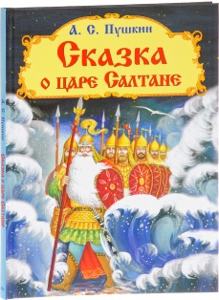
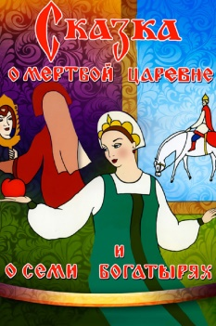
- А.С. Пушкин
«Сказка о мертвой царевне и о семи богатырях»,
«Сказка о царе Салтане…»
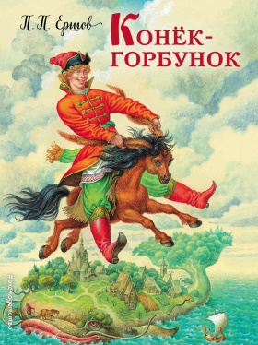
- П. Ершов «Конек-горбунок»
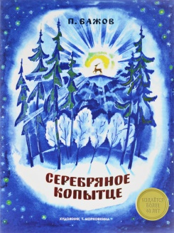

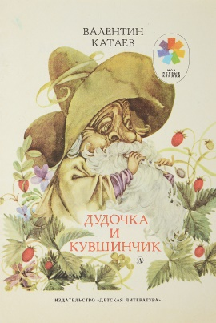
- П. Бажов
«Серебряное копытце»

- В. Катаев«Дудочка икувшинчик»

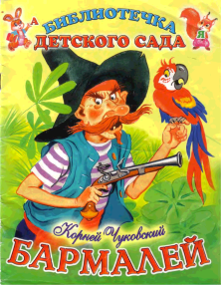
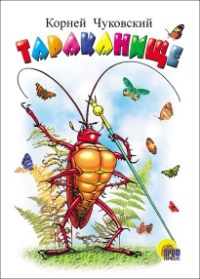
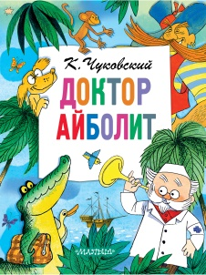
- К. Чуковский «Доктор Айболит»
«Тараканище», «Бармалей»

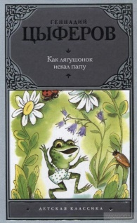
- Г. Цыферов «Как лягушонок искал папу»

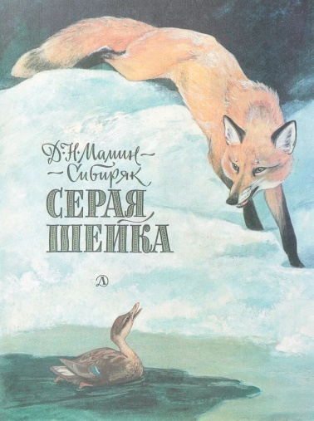
2 класс

Мамин-Сибиряк «Серая шейка»
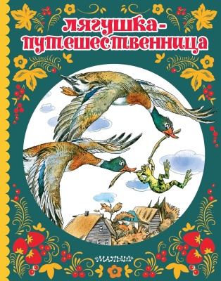

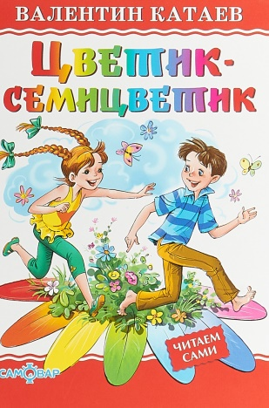
В.Гаршин «Лягушка-путешественница»

В.Катаев «Цветик-семицветик»
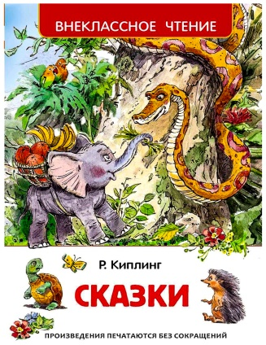
Р.Киплинг Сказки.

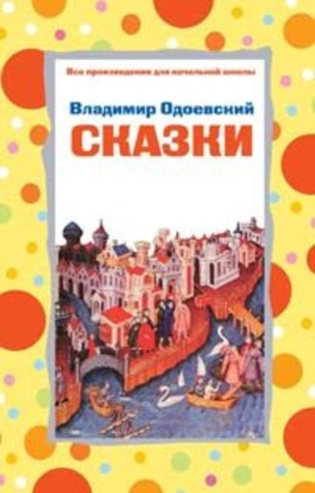

В. Одоевский. «Мороз Иванович».
«Городок в табакерке».

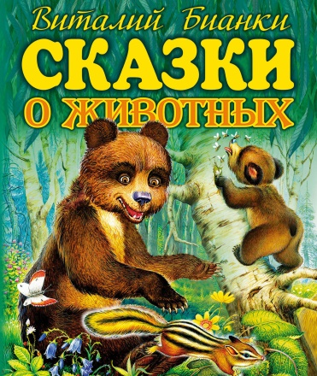
В. Бианки. «Аришка-трусишка», «Приключения Муравьишки».

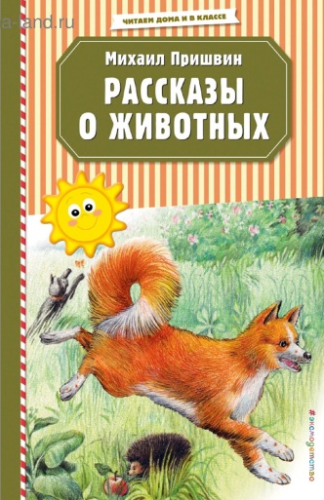
М. Пришвин. «Золотой луг», «Лисичкин хлеб»

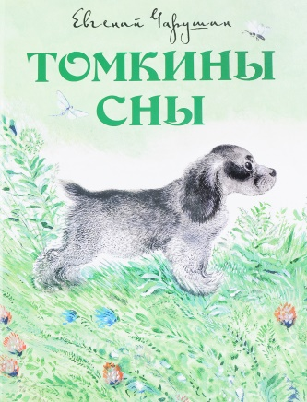

Е. Чарушин.«Томкины сны», «Никита-охотник».

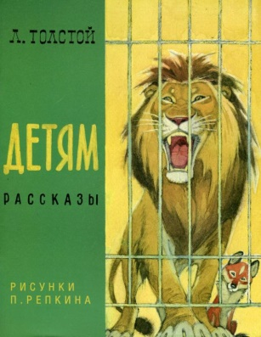
Л.Толстой Рассказы детям

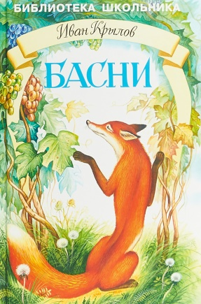
И.А. Крылов. «Мартышка и очки», «Стрекоза и муравей».

Русские народные сказки: «Морозко», «Снегурочка», «Иван-царевич и серый волк», «Сестрица Аленушка и братец Иванушка», «Финист Ясный Сокол», «Семь Симеонов-семь работников».

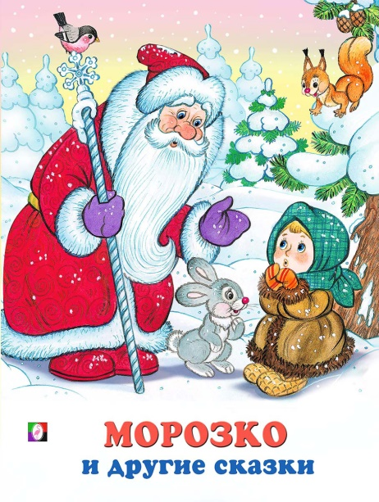
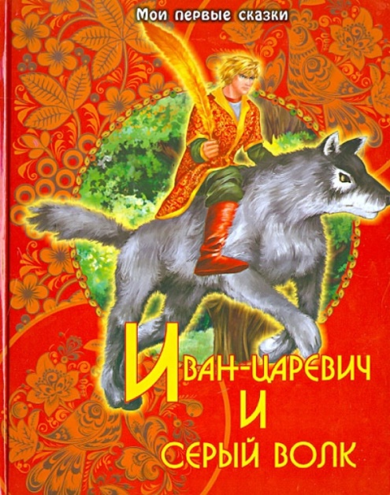
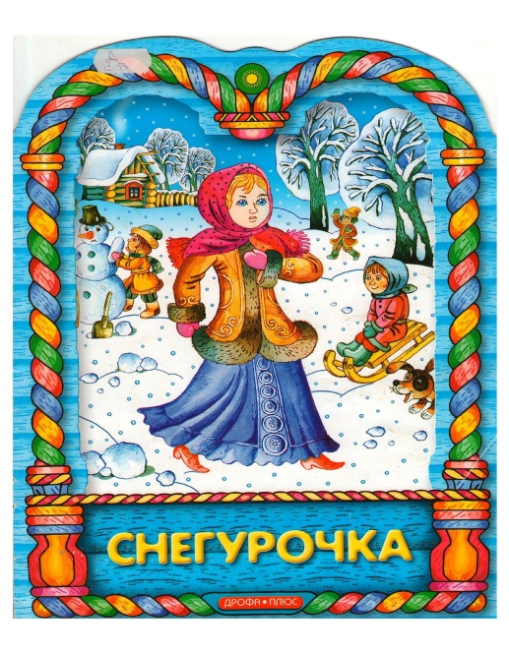

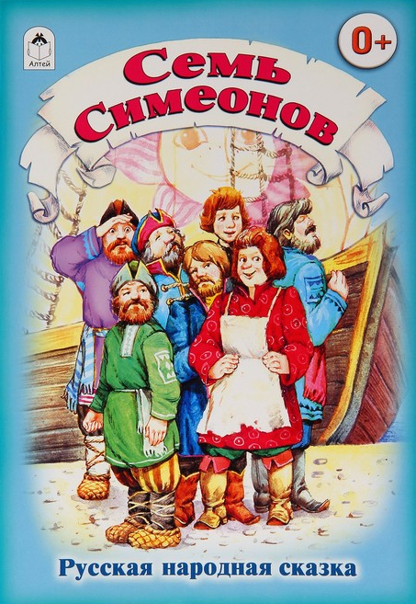
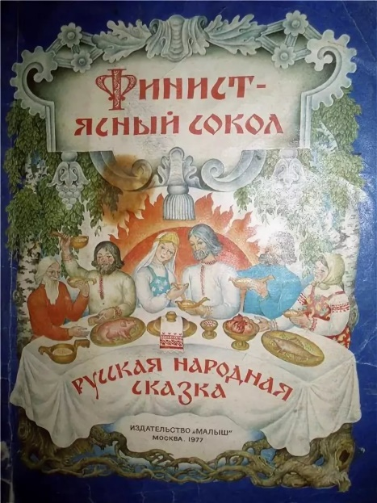
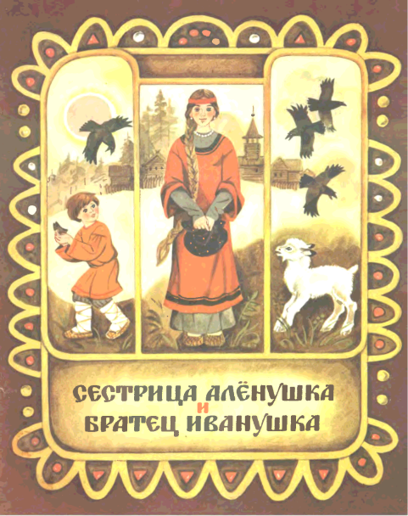

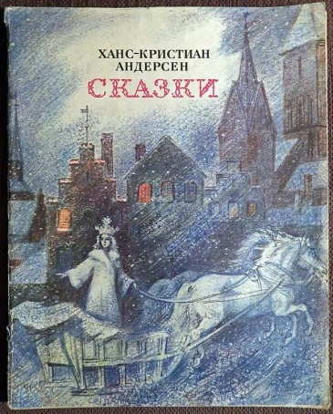
3 класс

Андерсен Г. Х. Сказки

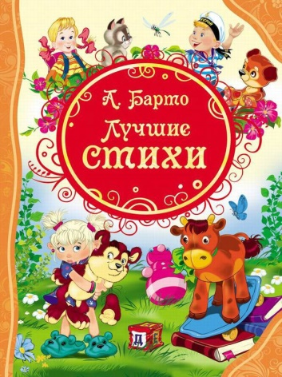

Барто А. Лучшие стихи.

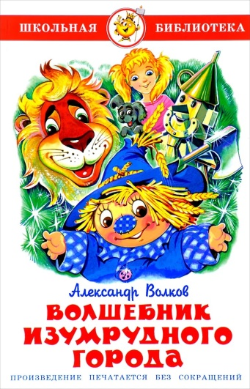

Волков А. Волшебник изумрудного города

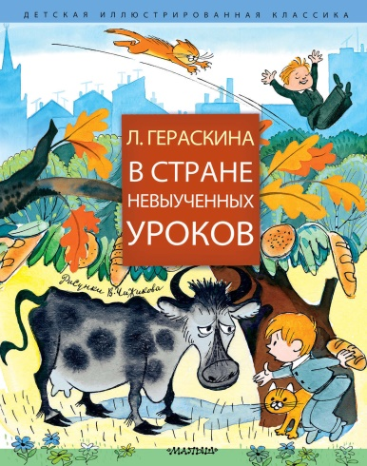

Гераскина Л. В стране невыученных уроков

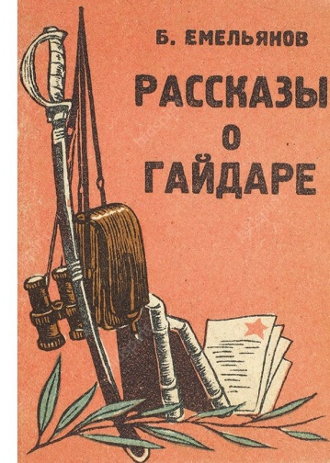

Емельянов Б. Рассказы о Гайдаре

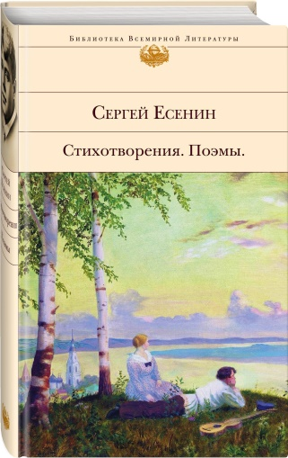
Есенин С. Стихи
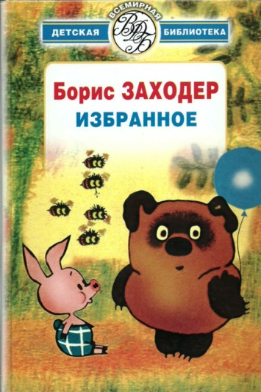

Заходер Б. Избранное
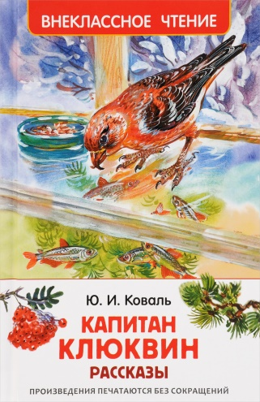

Коваль Ю. Капитан Клюквин
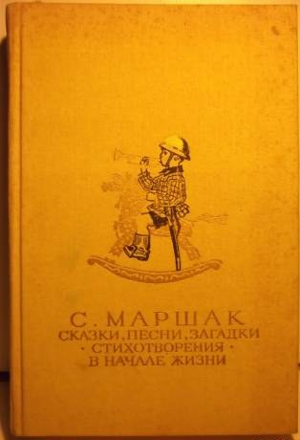

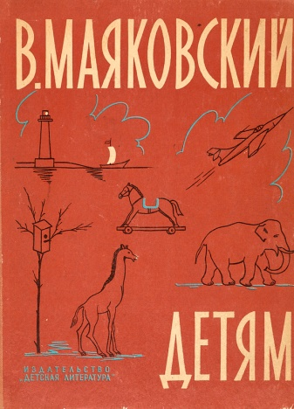
Маршак С. Сказки, песни, загадки

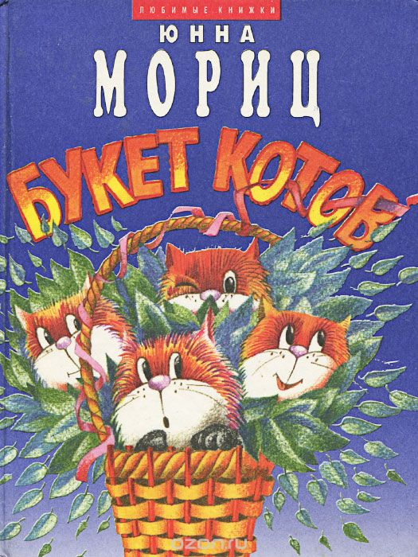
Маяковский В. Стихи для детей

Мориц Ю. Букет котов.
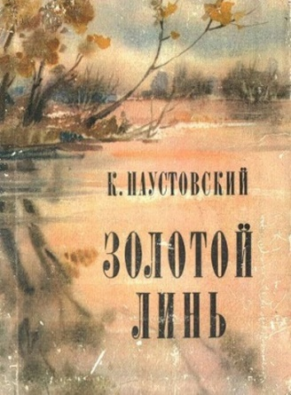
Паустовский К. Золотой линь (рассказы).

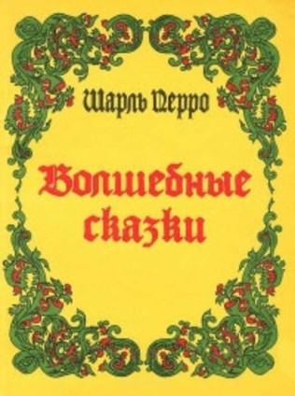

Перро Ш. Волшебные сказки
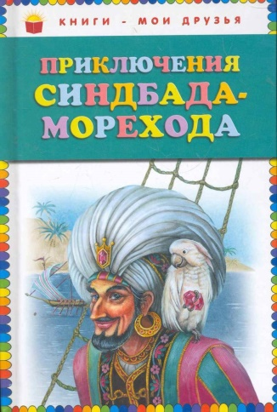

Синбад-Мореход (арабские сказки)
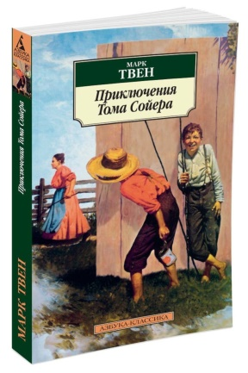

Твен М. Приключения Тома Сойера
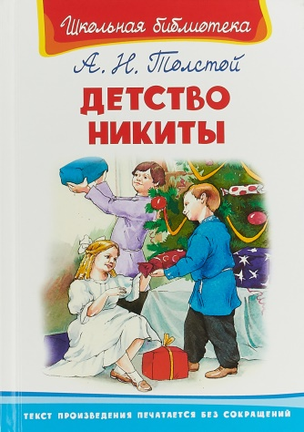

Толстой А. Детство Никиты

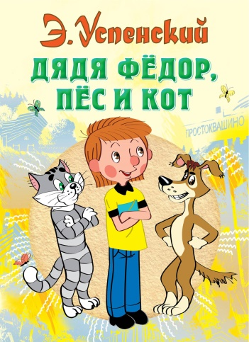

Успенский Э. Дядя Фёдор, Пёс и Кот.

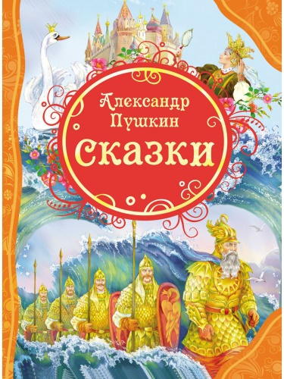
4 класс

А. С. Пушкин. Сказка о мертвой царевне и семи богатырях
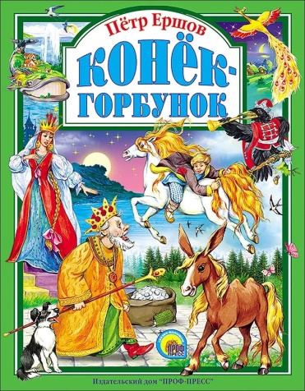

П.Ершов. Конёк-Горбунок
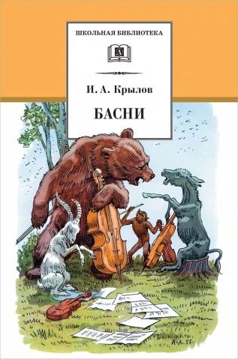

И.Крылов. Басни

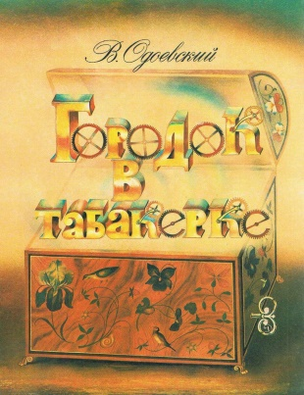
В.Одоевский. Городок в табакерке

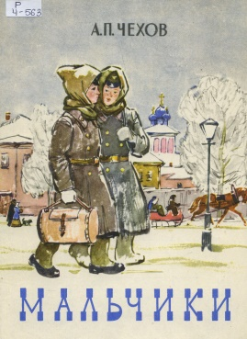
А.Чехов. Мальчики
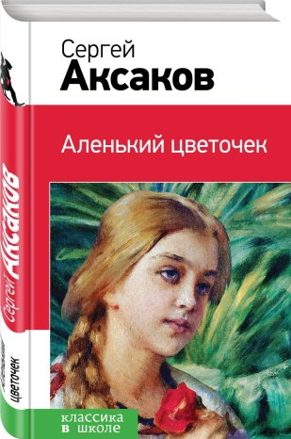

С.Аксаков. Аленький цветочек
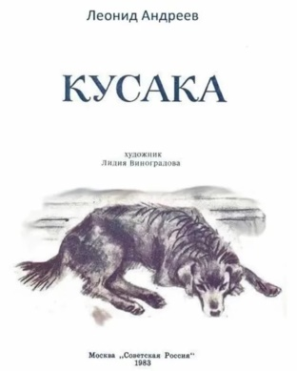
Л.Андреев. Кусака

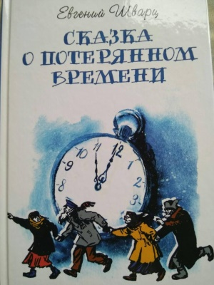
Е Шварц. Сказка о потерянном времени

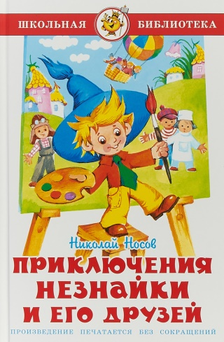

Н.Носов. Приключения Незнайки и его друзей
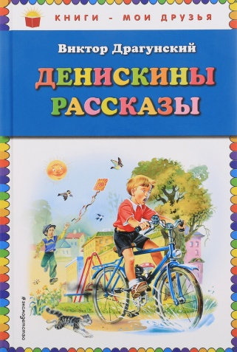
В.Драгунский. Денискины рассказы.

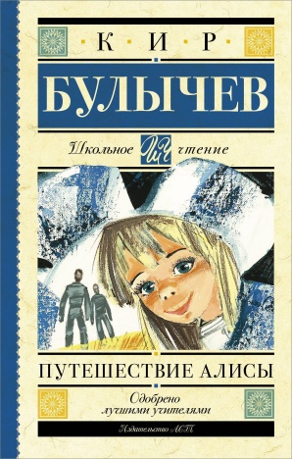
К.Булычев. Путешествия Алисы

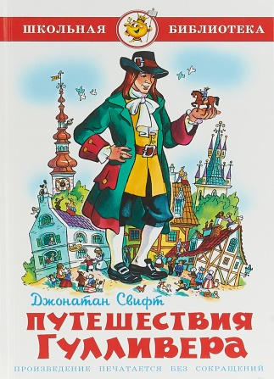
Д.Свифт. Путешествия Гулливера

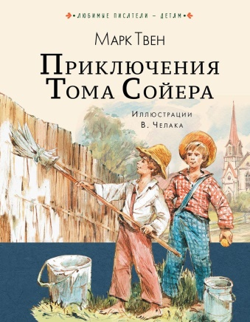
М.Твен Приключения Тома Сойера
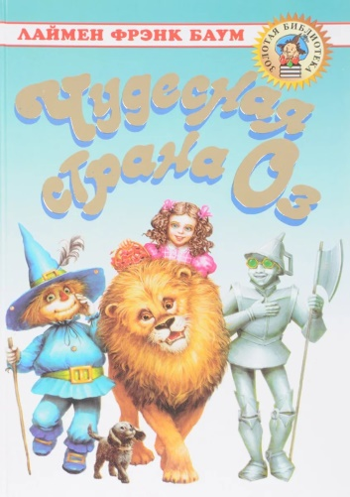
Ф.Баум. Страна Оз

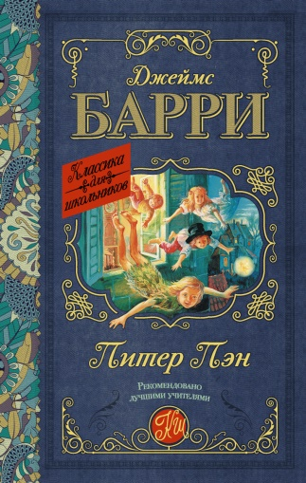
Д.Барри. Питер Пэн

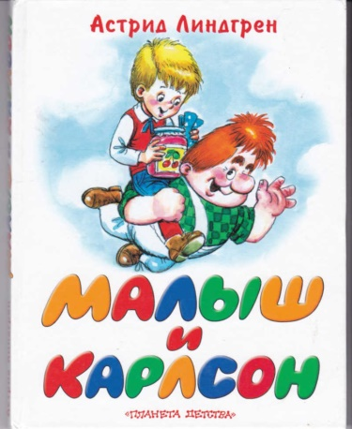
А.Линдгрен. Малыш и Карлсон

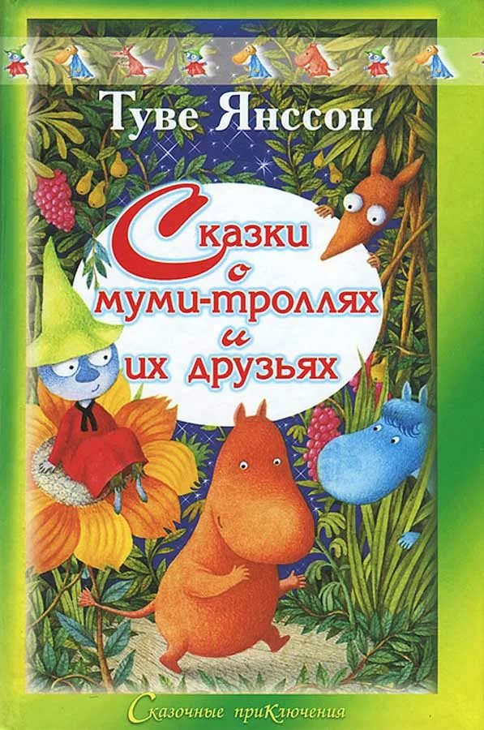
Т.Янссон. Сказки про Муми-тролля

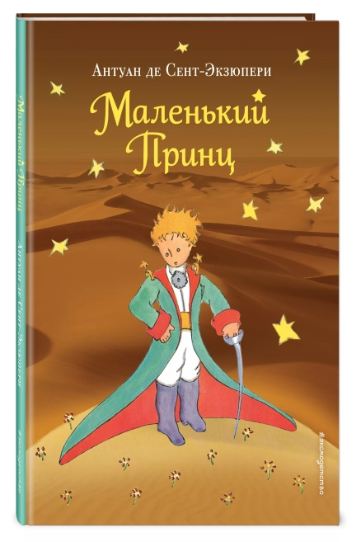
А.Сент-Экзюпери. Маленький принц

И так, ребята, я подобрала для вас книги для чтения на лето. Постаравшись разделить их по классам, хотя деление номинальное. Все эти книги вы сможете найти в Виноградненской библиотеке. Приходите! И читайте с удовольствием!

